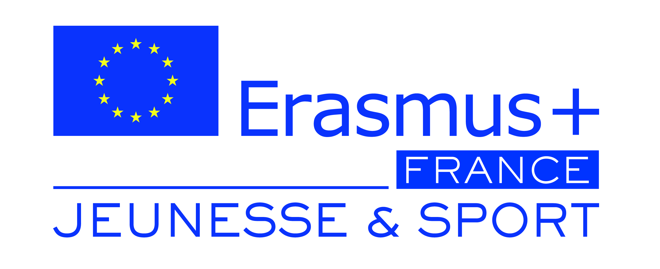

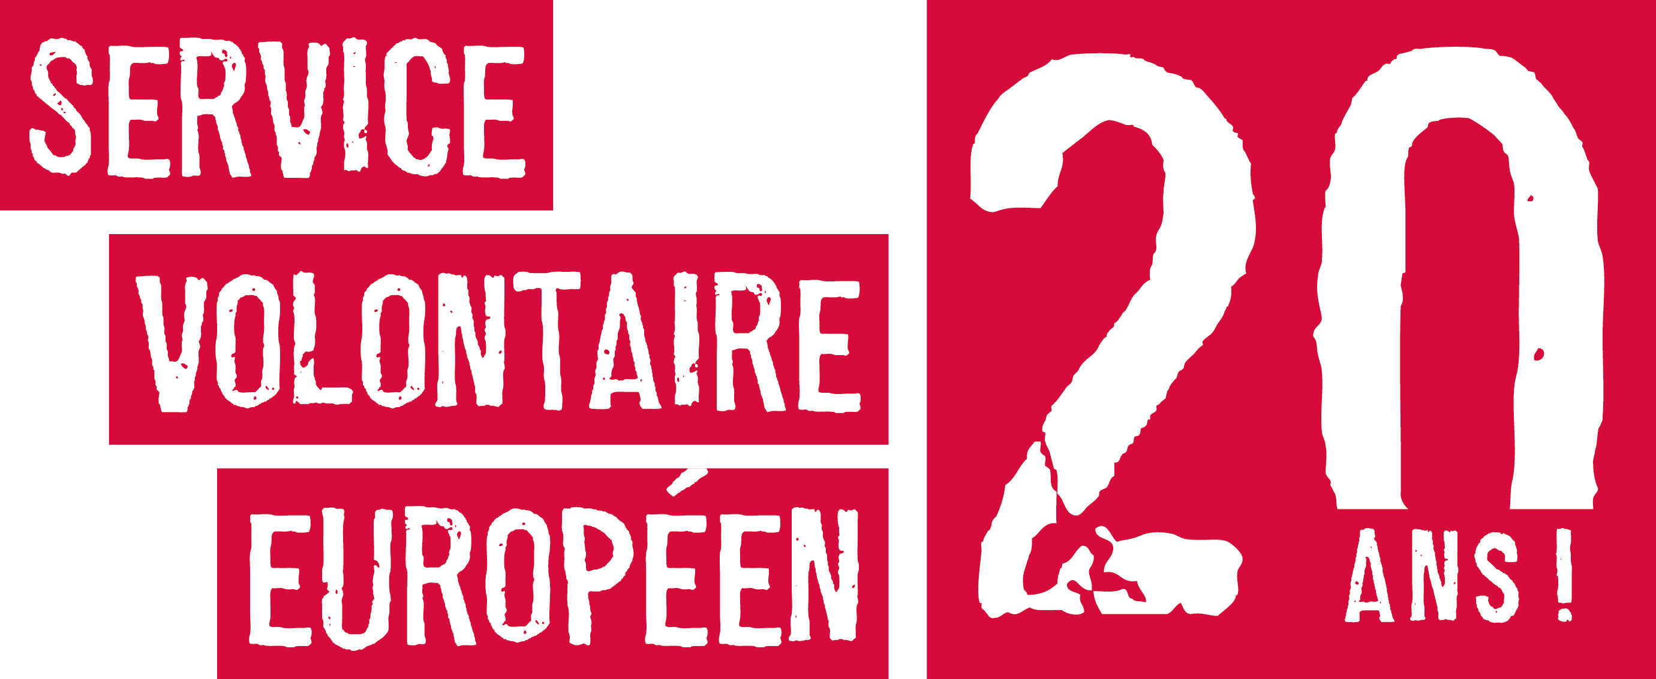
En 2016, le Service Volontaire Européen a 20 ans !

Soutien à l’organisation de projets en région #EVS20

Le Service volontaire européen (SVE) fait partie du programme Erasmus+. Il permet aux jeunes âgés de 17 à 30 ans de faire du volontariat en Europe et ailleurs et aide les organisations à proposer des possibilités de volontariat. Pour célébrer son 20e anniversaire, le Service volontaire européen a lancé la campagne «SVE 20» qui accorde une importance particulière à l'inclusion et à la diversité dans les projets de volontariat SVE et à leur valorisation.

Merci de retourner cette fiche avant le 18 avril 2016 à – Élisabeth CUNHA: elisabeth.cunha@service-civique.gouv.fr
Une réponse de l’Agence Erasmus+ France Jeunesse & Sport sera donnée d’ici le 29/04/2016

Si votre proposition est acceptée par l’Agence Erasmus + France Jeunesse et Sport, une convention sera établie.

Vous êtes
☐ une organisation d’envoi SVE
☐ une organisation d’accueil SVE depuis le : JJ/MM/AAAA
☐ une organisation coordinatrice SVE

Nom et coordonnées de l’organisation

Personne de contact :

Mail : Tel :

Nom du projet (en lien avec les 20 ans du SVE)

Budget (Merci de joindre un budget prévisionnel)
Montant demandé : _____ €

Le montant demandé doit être inférieur au budget prévisionnel.

Type de projet (cocher la case correspondante)

Préciser titre, date et lieu de la manifestation, si connu

☐ Événement.
☐ Séminaire, formation
☐ Production à visée de valorisation (film, publications, études, etc)

Public visé :

La campagne aura pour but a pour but de communiquer sur le Service Volontaire Européen afin d’élargir l’offre de volontariat SVE aux personnes intéressés, en particulier les jeunes moins favorisés.

Partenaires (le cas échéant) :

Descriptif de votre projet :

La campagne vantera l'ouverture du SVE à tous les jeunes, indépendamment de leurs origines ou de leurs qualifications, et mettra en exergue la manière dont le volontariat permet aux jeunes moins favorisés d'acquérir de nouvelles compétences et un sentiment d'autonomie.

Quelle valorisation de votre projet prévoyez-vous ? (cocher la case correspondante)

Les supports créés devront reprendre l’identité visuelle de la campagne « 20 ans du SVE » (Cf mail).
Ils devront être disponibles pour une diffusion lors de l’évènement national prévu à Paris les 22 et 23 septembre 2016.

☐ Presse, médias
☐ Vidéos
☐ Réseaux sociaux, web
☐ Autres productions.

